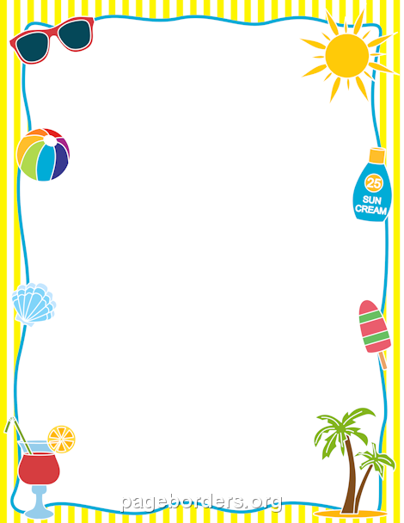

**Sommer-LES for Tiurleiken skole**

Sommer-LES er en lesekampanje som varer fra   
20. juni til 31. august for elever ved Tiurleiken skole. Du samler lesepoeng ved å lese så mange bøker, tegneserier og lydbøker du bare orker i løpet av sommerferien. Du kan lese fra din egen bokhylle, låne bøker på Deichmanske bibliotek, eller du kan lese digitale bøker med lyd og bilde på [www.salaby.no](http://www.salaby.no) Logg på med tildelt brukernavn: og passord.

To elever som har lest mest blir kåret til sommerens lesehester. Én elev fra 4.-7.trinn og én elev fra 1.-3.trinn+Velkomst. Sommerens lesehester vinner hovedpremien: et gavekort à kr 350,- i bokhandel. Alle som har lest minst fem bøker får diplom og er med i trekningen av småpremier.

Påmelding snarest, før 20.juni:

* Foresatte melder på sitt barn
* Påmelding sendes til kontaktlærer på sms, e-post eller telefon

Regler:

* Les selv eller lytt til lydbok
* Foresatte registrerer lesing på leseskjema
* En voksen kan også lese høyt for deg

God sommer og god lesing!

Lykke til!